ГКОУ «Сангарская СОШ Лакского района»
Пришкольный сад.
Открытое занятие

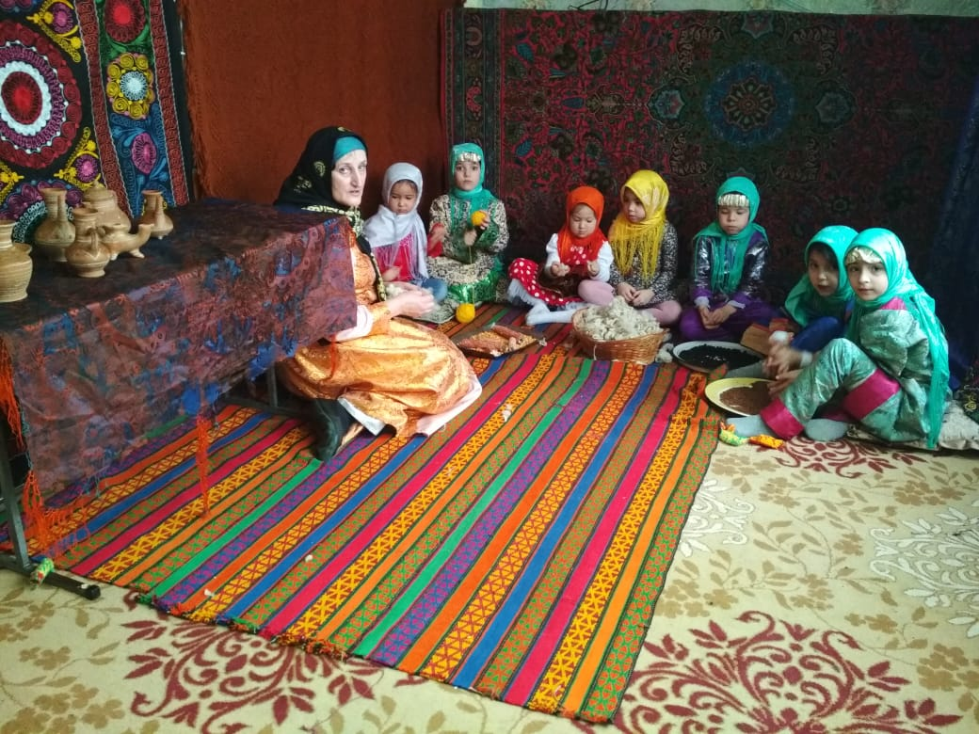
Провела воспитатель: Халилова М.И.
с. Сангар 2020 год

Цель: продолжать знакомить детей с народно-прикладным искусством дагестанцев, обобщить представления детей, что готовили народные умельцы из глины, дерева, металла, шерсти.
Задачи:
Обучающие - обогащать словарный запас народного фольклора, уметь использовать знания и навыки народного фольклора.
Развивающие - развивать у детей творческие способности, восприятие художественного слова, воображение, образную речь средствами фольклора.
Воспитательные - воспитывать чувства уважения к трудолюбию народных умельцев, укреплять дружеские чувства между нациями.
Материал: изделия народных мастеров : Кубачи , Балхар и Унцукуль.
( Дети в национальных костюмах под дагестанскую музыку входят в зал, здороваются с гостями и садятся на свои места).
Воспитатель Халилова Магигуль Ибрагимовна:
-Наша Родина – Россия. Сегодня мы познакомимся с Дагестаном, частью России! В переводе Дагестан – «страна гор». Удивительно богат край своими великими горами, цветущими садами и чистыми ручьями. Дагестан – многонациональная страна, в которой сложились свои традиции и обычаи. Давайте познакомимся с их жизнью. В Дагестане живут люди разных национальностей - аварцы, лезгины, даргинцы, лакцы и т.д.
Камиль:-Ассаламу алейкум, гости дорогие, баракат и счастья мы вам желаем!
В нашем горном Дагестане
Люди разные живут.
Много песен,
Танцев
знают
Память предков берегут.
Хадижа:
Высоко царит орлица
Горы прямо к небу льют.
Каспий ярко серебрится,
Здесь гостей желанных ждут!
Хабиб: Дагестан все что, люди мне дали
Я по чести с тобой разделю.
Я твои ордена и медали,
На вершины твои прикреплю.
Даудбек:
Посвящу тебе звонкие гимны,
И слова превращенные в стих
Только бурку лесов подари мне
И папаху вершин снеговых!

Воспитатель: - Дагестан, дети, как мы сказали многонациональная Республика. Здесь живут: аварцы, лакцы, кумыки, даргинцы, лезгины, табасаранцы, азербайджанцы, русские. Наш Дагестан богат своими обычаями, традициями, культурой.
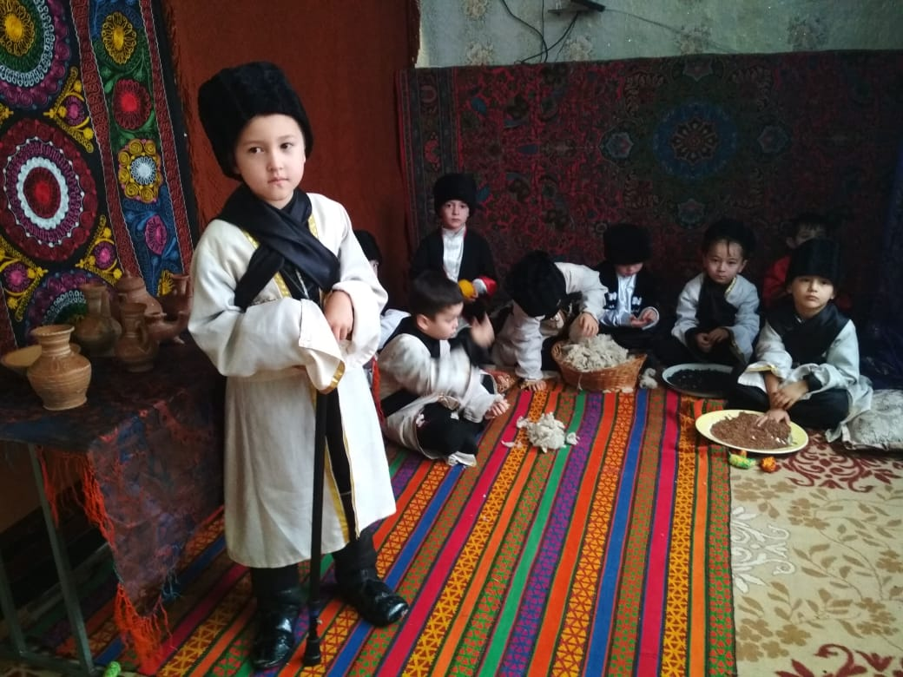
(раздается стук в дверь)
Воспитатель : Похоже к нам гости, пойду открою дверь.
-Дети, к нам пришел дедушка Магомед.
-Дедушка Магомед : Здравствуйте ребята!
-Ассаламуалейкум всем!
Я слышал, что в вашем садике дети знакомы с традициями, обычаями и культурой народов нашего Дагестана. Я специально приехал из высокогорного аула Балхар, чтоб послушать и посмотреть, что вы знаете о Дагестане?
Воспитатель: Да , действительно наши дети очень много знают и о многом расскажут .Все займите свои места, дедушку давайте посадим
на самое почетное место. На столе у нас вы видите наши национальные блюда .
-А давайте вспомним ,ребята, какие вы знаете села известные своим ремеслом.
Дети отвечают: Балхар,Кубачи,Унцукуль.
-Сейчас наш Хабиб расскажет нам о селе Балхар.
(Он подходит к столу с изделиями балхарских мастеров)
-Расул Гамзатов сказал: самые прекрасные кувшины ,делают из глины. Так ка прекрасный стих, создают из слов простых. Мастера аула Балхар сохранили традиции гончарного искусства древних мастеров. Продукцию этих мастеров ценят за высокую прочность,за изящество форм и тонкие стенки посуды. С такими прекрасными кувшинами, горянки ходили за водой. В Балхаре изготавливают на только посуду но и глиняные игрушки.
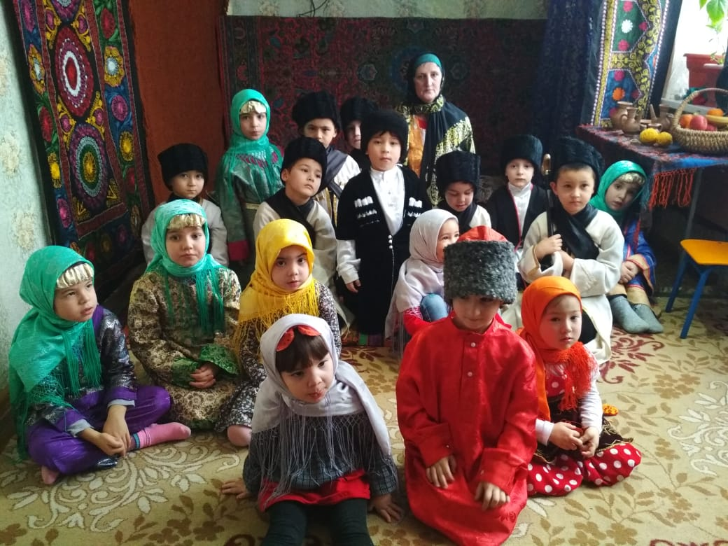
Воспитатель: Спасибо большое ,молодец!
-А сейчас Хабиб нам расскажет о кубачинских изделиях.
(подходит к изделиям кубачинских мастеров)
Хабиб:-Кубачи это одно из самых известных аулов в Дагестане. Кубачинские мастера изготавливают очень красивые украшения из серебра: кинжалы, шашки, подковы, наборы серебряных рюмок и многое другое. Изделия этих мастеров известны во всем мире. Мы гордимся своими мастерами.
Тайну кубачинского искусства
Не ищите в нитках серебра.
Носят тайну этого искусства
В сердце кубачинцы мастера
-Спасибо Хабиб, умница!
Воспитатель- А теперь Лаура расскажет нам об изделиях унцукульских мастеров. ( подходит к изделиям унцукульских мастеров)
Лаура: Село Унцукуль-известен как центр художественной насечки по дереву. В унцукульских изделиях орнамент играет важную роль.
Узоры геометрического и растительного характера придают изделиям неповторимую красоту. Так же как и другие села, Унцукуль славится своими прекрасными изделиями во всем мире.
-Молодец ,Лаура, спасибо!
Воспитатель –Наш Дагестан славится не только своим ремеслом, но и славится своими знаменитостями.
- Давайте перечислим несколько наших знаменитостей.
Дети: Расул Гамзатов ,композитор – Мурад Кажлаев, спортсмен –Али Клыч ,космонавт- Муса Маннаров, поэтесса –Фазу Алиева.
Дедушка Магомед : -Молодцы дети, вы очень много знаете о нашем родном крае.
- А знаете ли вы наши дагестанские игры?
-Да! « Поймай мяч» « Подними платок», « Альчики»,» Один лишний»,
« Орел и петух» «Надень папаху».
Воспитатель : -А давайте с вами поиграем в одну из этих игр « Подними платок».
(Дети несколько пар играют в эту игру.)
Воспитатель: -Дедушка Магомед ,мои дети знают не только игры ,знаменитостей, села известные своим ремеслом, но и умеют читать стихи на своих родных языках.
Халилов Ибрагим-Стихотворение « Мой дедушка» на лакском яз.
Лаура-« Родной край» на лакском яз.
Хабиб-« Золотой петушок» на ногайском языке.
Фатима « Кошка» на ногайском языке.
Хабибат « Золотой петушок» на даргинском языке.
Камиль « Про бабушку» на русском языке.
Дедушка Магомед :-Молодцы ребята! Я очень доволен вашими знаниями о нашем родном крае.
Камиль : Мы гордимся нашим родным краем и нашими традициями, культурой и нашими земляками.
Даудбек: Села наши станут краше
Красотой своей пленяет
Пусть народы наши вместе,
Знамя высоко несут!
И поют о мире песни.
Честь и славу берегут!
Воспитатель : Уважаемый дедушка Магомед ! Вы убедились в том ,что наши дети знают много о нашем родном Дагестане ? –А теперь ребята ,давайте сядем за столы и покажем дедушке как мы умеем рисовать.
Вот перед вами изделия наших мастеров .Нарисуйте ,то изделие которое вам больше понравилось.
Самостоятельная работа детей под тихую ,медленную мелодию гор.
Дедушка Магомед рассматривает рисунки детей и оценивает их.
_Да ,на самом деле вы сегодня меня порадовали своими знаниями. Баркала, баркала.!
-У нас в Дагестане не принято ходить в гости с пустыми руками. Вот и я принес вам гостинцы. (подносит поднос с фруктами и сладостями для детей).
Воспитатель : - Ребята наш Дагестан во всем мире известен своей традиционной лезгинкой. И прежде чем попрощаться с дедушкой давайте все дружно станцуем лезгинку и пригласим на танец дедушку Магомеда.
Танец « Лезгинка»

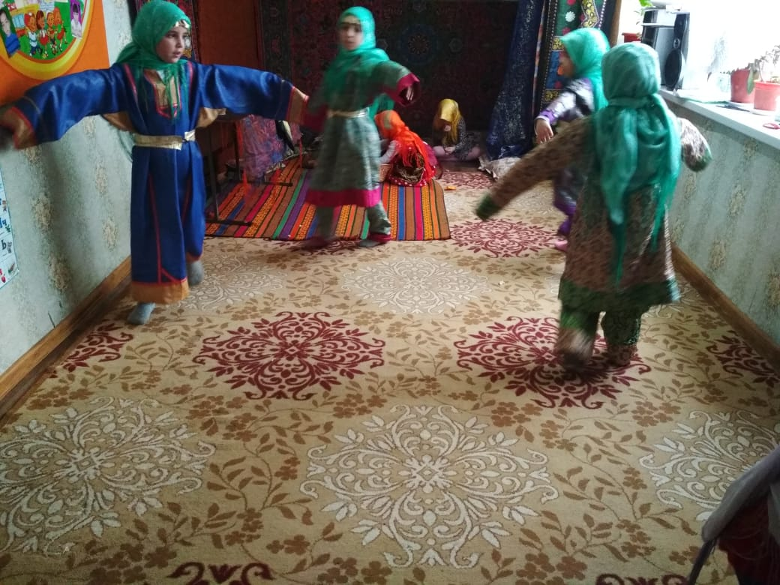
Дедушка Магомед: -Я очень рад ,что сегодня побывал у вас в гостях. Вы молодцы! Спасибо всем большое! До свидания!

Подведение итогов.
Воспитатель : В конце мне хочется сказать, что сад – это маленькая семья. И сегодня мы в свою семью позвали гостей. И наглядно показали им свое гостеприимство. И хочется, чтобы в этой семье всегда царили доброта, уважение, взаимопонимание и не было ссор.
Спасибо за внимание!

